I piloti Alpine sempre in testa nel Campionato Mondiale di Endurance nonostante la spietata Le Mans
14/06/2022

Per la decima partenza consecutiva in questa gara, Alpine Elf Endurance Team ha vissuto una delle 24 Ore di Le Mans più difficili.
- Il team francese ha dovuto far fronte a tre inconvenienti che gli hanno precluso ogni possibilità di ottenere un buon risultato.
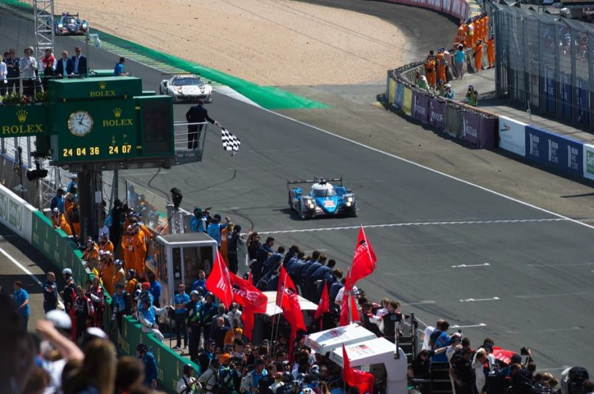
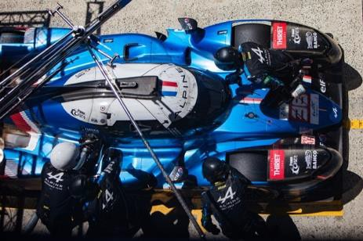
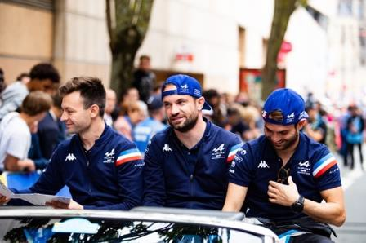
- La perseveranza di Nicolas Lapierre, André Negrão e Matthieu Vaxiviere consente loro di affrontare la seconda parte della stagione in testa al Campionato Mondiale FIA di Endurance.

La partecipazione di Alpine Elf Endurance Team all’evento di punta del Campionato FIA WEC era fortemente attesa. Per la prima volta della sua storia, la scuderia francese ha disputato la manche in casa propria, in testa alla classifica generale della categoria top festeggiando, oltretutto, la sua decima partecipazione consecutiva alla 24 Ore di Le Mans.

Quest’anno, la gara che si svolge nel Dipartimento della Sarthe ha ritrovato il suo format tradizionale con la pesatura organizzata in Place de la République a Le Mans venerdì scorso. Dopo questa prima tappa obbligata, due giorni dopo, i concorrenti si sono impegnati nel Test Day compiendo i primi giri sul Circuit de la Sarthe. Nonostante una domenica fruttuosa, i “Blu” hanno constatato un importante gap di velocità di punta rispetto agli avversari.

Se il BoP (Balance of Performance) era rimasto uguale mercoledì, nelle prime prove libere e nelle qualifiche, il legislatore ha ritenuto opportuno intervenire concedendo 7 kW in più all’Alpine A480 a partire da giovedì. Questa decisione, associata ad un giro da manuale di Nicolas Lapierre nelle prove, ha permesso ad Alpine Elf Endurance Team di registrare il terzo miglior tempo, prima che la scuderia mettesse a punto gli ultimi preparativi.

Il giorno dopo, gli organi direttivi hanno deciso di togliere 11 kW al prototipo francese, decisione annunciata subito prima della sfilata dei piloti in centro città. Le conseguenze si sono viste fin dalla partenza, avvenuta sabato alle ore 16.00. Terzo sulla griglia di partenza, Nicolas Lapierre si è trovato impotente di fronte alle Glickenhaus, passando al quinto posto della categoria Hypercar fin dalla prima curva.

Affrontando le difficoltà con grande pazienza in un clima torrido, il pilota francese ha preso il ritmo, prima di soffiare il quarto posto alla Glickenhaus n. 709. Purtroppo, una penalità è stata inflitta all’equipaggio a causa di un eccesso di velocità in una slow zone. Con il tempo limite per la contestazione quasi scaduto, il team ha effettuato il drive through con Matthieu Vaxiviere che ha dato prova di grande grinta fin dall’uscita dal box, vincendo il duello contro la Glickenhaus n. 709.

La svolta per la gara di Alpine è avvenuta poco prima delle ore 20.00. A causa di un problema alla centralina elettrica della frizione, l’Alpine A480 è dovuta rientrare ai box per un intervento lampo dei meccanici, portato a termine in tredici minuti. Tornato in pista con André Negrão, il prototipo si è comunque dovuto fermare un’altra volta per un problema alla bobina di accensione.

Relegati in trentaduesima posizione, dopo aver perduto oltre venti minuti a causa di questi due problemi che esulavano dal perimetro tecnico del team, il pilota brasiliano e i suoi compagni di squadra si sono impegnati al massimo per risalire in classifica. Complicata dal calar della notte e dalle relative conseguenze sulla temperatura ottimale dei pneumatici, la sfida è diventata ancora più difficile per la ridotta velocità di punta dei ritardatari da superare.

I tre piloti hanno raddoppiato gli sforzi, evitando più volte le insidie che si celavano nel buio di Le Mans, tornando nella Top 20 all’alba. Lungi dall’arrendersi, i tre uomini si sono affidati anche alle impeccabili prestazioni del team tecnico per moltiplicare i sorpassi, finché Matthieu Vaxiviere è rimasto intrappolato nel traffico e si è scontrato contro un muro di pneumatici.

Dopo aver perso ventisette minuti per questa operazione, la scuderia ha ripreso la gara con André Negrão e un solo obiettivo: tagliare il traguardo poco più di sei ore dopo, per assicurarsi almeno i punti per il quinto posto nella categoria Hypercar. Non avendo nulla da perdere, André Negrão, Nicolas Lapierre e Matthieu Vaxiviere hanno sfruttato i loro ultimi tre stint per accumulare preziosi dati e informazioni.

Alle ore 16.00, Matthieu Vaxiviere ha tagliato il traguardo in ventitreesima posizione e quinto nella categoria Hypercar. L’abnegazione dei tre piloti e del team ha permesso loro di guadagnare preziosi punti, potendo così affrontare la seconda metà della stagione in testa al Campionato Mondiale FIA di Endurance nella categoria Hypercar.

Nonostante la delusione di questa edizione, Alpine tornerà in pista tra quattro settimane alla 6 Ore di Monza (8-10 luglio). Ci diamo già appuntamento anche per l’anno prossimo nel Dipartimento della Sarthe per il centenario della 24 Ore di Le Mans.

Nicolas Lapierre
«È stata una gara molto deludente e molto difficile. Non siamo stati risparmiati dai problemi meccanici e abbiamo dovuto sottostare al ritmo e all’autonomia delle Toyota e delle Glickenhaus per tutta la gara. È stato complicato, ma è importante andare alla ricerca di punti e limitare i danni nel Campionato.»

André Negrão
«Sappiamo quanto sia dura questa gara, ma questa edizione lo è stata più del solito. L’auto andava bene, ci è mancata solo un po’ di potenza. Oltretutto, abbiamo avuto due problemi meccanici inediti, al di fuori del perimetro tecnico del team, più un’uscita di pista, anche se eravamo già fuori gara. Il team ha comunque fatto un ottimo lavoro. Siamo sempre in lizza per il titolo, ma la battaglia si preannuncia estremamente difficile!»

Matthieu Vaxiviere
«Nonostante la soddisfazione di aver tagliato il traguardo per ringraziare il team del lavoro compiuto, c’è tanta delusione e frustrazione. Era la gara che aspettavamo di più e questo risultato non corrisponde alle nostre ambizioni né ai nostri obiettivi. Sono rimasto sorpreso anche quando ho cercato di superare una GT e ho scelto di evitarla, prima di restare intrappolato nella parte sporca della pista.»

Philippe Sinault, Team Principal di Alpine Elf Endurance Team
«Quando si partecipa alla 24 Ore di Le Mans nella categoria top, bisogna essere ambiziosi e noi lo siamo stati. Purtroppo, la gara non si è affatto svolta come avevamo immaginato ed è persino stata una delle edizioni più difficili della nostra storia a Le Mans.

Abbiamo avuto due guasti mai accaduti prima, anche se ormai conosciamo bene l’auto. Si tratta di due problemi che non erano stati individuati in anticipo, ma che ci hanno fatto perdere oltre venti minuti. A quel punto, i giochi erano fatti e bisognava mantenere alta la motivazione del team. L’incidente di Matthieu avrebbe potuto creare un sovraccarico emotivo, ma il team lo ha ben gestito, senza mai mollare. Nonostante la delusione, tutto ciò non fa che rafforzare la nostra voglia di vincere un bel giorno il Sacro Graal di Le Mans!»

ORA PER ORA
Partenza: 3° (3° Hypercar)
Ora 1: 5° (5° Hypercar) a 31’’032 - 17 giri
Ora 2: 4° (4° Hypercar) a 2’49’’336 - 34 giri
Ora 3: 4° (4° Hypercar) a 2’25’’404 - 50 giri
Ora 4: 18° (5° Hypercar) a 3 giri - 62 giri
Ora 5: 32° (5° Hypercar) a 7 giri - 75 giri
Ora 6: 28° (5° Hypercar) a 7 giri - 91 giri
Ora 7: 28° (5° Hypercar) a 8 giri - 107 giri
Ora 8: 28° (5° Hypercar) a 8 giri - 123 giri
Ora 9: 27° (5° Hypercar) a 8 giri - 139 giri
Ora 10: 26° (5° Hypercar) a 9 giri - 154 giri
Ora 11: 23° (5° Hypercar) a 9 giri - 171 giri
Ora 12: 22° (5° Hypercar) a 9 giri - 187 giri
Ora 13: 21° (5° Hypercar) a 10 giri - 203 giri
Ora 14: 21° (5° Hypercar) a 10 giri - 218 giri
Ora 15: 19° (5° Hypercar) a 10 giri - 234 giri
Ora 16: 17° (5° Hypercar) a 11 giri - 249 giri
Ora 17: 17° (5° Hypercar) a 11 giri - 263 giri
Ora 18: 29° (5° Hypercar) a 17 giri - 270 giri
Ora 19: 28° (5° Hypercar) a 17 giri - 282 giri
Ora 20: 26° (5° Hypercar) a 17 giri - 298 giri
Ora 21: 26° (5° Hypercar) a 18 giri - 313 giri
Ora 22: 25° (5° Hypercar) a 18 giri - 329 giri
Ora 23: 24° (5° Hypercar) a 18 giri - 345 giri
Arrivo: 23° (5° Hypercar) a 18 giri - 362 giri

CLASSIFICHE

24 Ore di Le Mans 2022

- Toyota Gazoo Racing n.8 380 giri
- Toyota Gazoo Racing n.7 +2’01’’222
- Glickenhaus Racing n.709 + 5 giri
- Glickenhaus Racing n.708 + 10 giri

23. Alpine Elf Endurance Team n.36 + 18 giri

Campionato Mondiale FIA di Endurance Hypercar Piloti
- Lapierre – Negrão – Vaxiviere – 81 punti
- Buemi – Hartley – Hirakawa – 78 punti
- Dumas – Pla – 69 points
- Conway – Kobayashi – Lopez – 61 punti
- Derani - 46 punti

Costruttori
- Toyota Gazoo Racing – 103 punti

Alpine Elf Endurance Team – 81 punti
- Glickenhaus Racing – 69 punti

CENNI SU ALPINE
Fondata nel 1955 da Jean Rédélé, Alpine si è affermata nel corso degli anni con le sue auto sportive alla francese. Nel 2018, la Marca presenta la nuova A110, un’auto sportiva fedele agli intramontabili principi di Alpine in termini di compattezza, leggerezza, agilità e piacere di guida. Nel 2021, viene creata la Business Unit Alpine, che diventa la Marca dedicata alle auto sportive innovative, autentiche ed esclusive del Gruppo Renault, che può contare sull’eredità e il know-how dello storico stabilimento di Dieppe, ma anche sulle competenze ingegneristiche dei team di Alpine Racing ed Alpine Cars.

Contatto stampa Gruppo Renault Italia:
Paola Rèpaci– Renault/ Alpine Product & Corporate Communication Manager
paola.repaci@renault.it Cell: +39 335 1254592
Tel.+39 06 4156965
Siti web: it.media.groupe.renault.com/; www.renault.it
Seguici su Twitter: @renaultitalia

